Sørenga 4 Sameie

**Vedr: Tilbud Solskjerming**

Vi viser til befaring og ønske om tilbud og forslag på solskjering til sameiet.

Beskrivelse på tilbudt produkt:

Frontscreens som plasseres ytterst på balkongene med duk som kommer ned fra tak. Duk går helt ned til gulv på innsiden av rekkverk. Bilde under illustrerer hvordan kassen monteres under tak.

Frontscreens som plasseres i atrium utenfor inngangsdører.

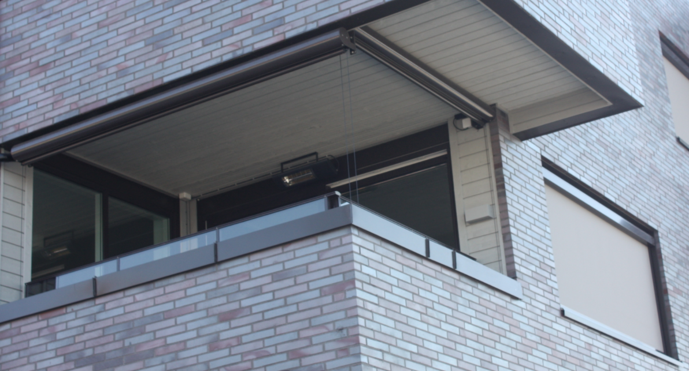

Warema Frontscreen leveres i følgende utførelse:

* Brennlakkerte dekk kasser og bunnlister ihht sameiets standard og ønsker.
* Perforert screen duk ihht sameiets standard.
* Motorene leveres med 230v og fjernkontroll for styring.

**Priser & mengder:**

(kolonne merket posisjon, se siste side for leilighets oversikt)

|  |  |  |  |  |  |  |  |
| --- | --- | --- | --- | --- | --- | --- | --- |
| **Antall** | **Bredde** | **Bredde** | **Høyde** | **Posisjon** | **Produkt** | **Enhpris** | **Sum** |
| 1 | 2 400 |  | 2 700 | 1 | Frontcreen ZIP D130 | 11 029 | 11 029 |
| 1 | 4 450 | 4 450 | 2 700 | 2 | Frontcreen ZIP D130 | 33 357 | 33 357 |
| 9 | 3 500 | 3 500 | 2 700 | 3 | Frontcreen ZIP D130 | 26 563 | 239 069 |
| 6 | 5 800 |  | 2 700 | 4 | Frontcreen ZIP D130 | 24 176 | 145 056 |
| 29 | 2 800 |  | 2 700 | 5 | Frontcreen ZIP D130 | 11 803 | 342 293 |
| 1 | 3 250 | 3 250 | 1 900 | 6 | Frontcreen ZIP D130 | 23 571 | 23 571 |
| 4 | 3 450 | 3 450 | 1 900 | 7 | Frontcreen ZIP D130 | 23 606 | 94 426 |
| 4 | 3 850 | 3 850 | 1 900 | 8 | Frontcreen ZIP D130 | 25 085 | 100 339 |
| 1 | 4 280 | 4 280 | 1 900 | 9 | Frontcreen ZIP D130 | 26 493 | 26 493 |
| 1 | 3 100 |  | 1 900 | 10 | Frontcreen ZIP D130 | 11 398 | 11 398 |
| 1 | 3 750 | 3 750 | 1 900 | 11 | Frontcreen ZIP D130 | 24 662 | 24 662 |
| 1 | 3 550 | 3 550 | 1 900 | 12 | Frontcreen ZIP D130 | 23 958 | 23 958 |
| 1 | 2 900 |  | 1 900 | 13 | Frontcreen ZIP D130 | 11 046 | 11 046 |
| 2 | 5 150 | 5 150 | 2 700 | 14 | Frontcreen ZIP D130 | 45 008 | 90 016 |
| 25 | 3 450 | 3 450 | 2 700 | 15 | Frontcreen ZIP D130 | 26 563 | 664 080 |
| 30 | 3 850 | 3 850 | 2 700 | 16 | Frontcreen ZIP D130 | 28 323 | 849 696 |
| 3 | 4 280 | 4 280 | 2 700 | 17 | Frontcreen ZIP D130 | 30 048 | 90 144 |
| 3 | 3 100 |  | 2 700 | 18 | Frontcreen ZIP D130 | 12 419 | 37 258 |
| 3 | 3 750 | 3 750 | 2 700 | 19 | Frontcreen ZIP D130 | 27 901 | 83 702 |
| 3 | 3 550 | 3 550 | 2 700 | 20 | Frontcreen ZIP D130 | 26 986 | 80 957 |
| 5 | 2 900 |  | 2 700 | 21 | Frontcreen ZIP D130 | 11 979 | 59 896 |
| 3 | 3 000 |  | 2 700 | 22 | Frontcreen ZIP D130 | 12 190 | 36 571 |
| 3 | 4 700 |  | 2 700 | 23 | Frontcreen ZIP D130 | 17 136 | 51 408 |
| 1 | 3 950 | 3 950 | 2 700 | 24 | Frontcreen ZIP D130 | 28 746 | 28 746 |
|  |  |  |  |  | **Samlet sum** | | **3 159 171** |

Ovenstående pris er gjeldende utifra at de enkelte beboere selv kan bestille innenfor gitte tidsfrister. Men vil da sette en forutsetning på minimum 15stk bestillinger.

Alternativ 2:

Dersom vi kan forvente 50% bestilling vil samlet sum være kr. 2.902.750,-

Alternativ 3:

Dersom styret selv bestiller samlet vil samlet sum være kr. 2.713.808,-

Elektro/styring:

Screen leveres med en fjernkontroll også veggmontering. I prisene over er det ikke inkludert elektrisk arbeid. Men om ønskelig kan vi koordinere dette med vår samarbeidspartner på elektro.

Montasje:

Normal leveringstid på disse produktene er 4 uker. Produktene vil bli løftet opp med lift, og montasje vil bli koordinert og varslet direkte med beboerne.

**Referanse på tilsvarende leveranser:**

Sørenga byggetrinn 2, Sørenga byggetrinn 3, Sørenga byggetrinn 5, Sørenga byggetrinn 6, Sørenga byggetrinn 7, og Sørenga byggetrinn 8,

Forutsetninger:

* Priser er eks. mva.
* Betingelser ihht solskjermingsGruppens standard salgs betingelser.

Vi håper tilbudet er av interesse og bistår gjerne med mer informasjon eller avklaringer dersom dette er ønskelig.

Med vennlig hilsen

**Solskjermingsgruppen AS**

**Øivind Sann**

